УНИВЕРЗИТЕТ У НОВОМ САДУ
МЕДИЦИНСКИ ФАКУЛТЕТ НОВИ САД
КАТЕДРА ЗА ХИГИЈЕНУ

ЗДРАВСТВЕНА НЕГА
Распоред за полагање испита из ЕКОЛОГИЈЕ И ЈАВНОГ ЗДРАВЉА
Септембарски рок 2018. година

29.08.

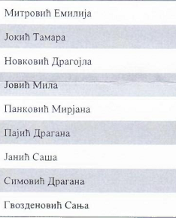

Излазак на потврдити најкасније 24 сата пре датума утврђеног распоредом. У овом року НЕМА промене термина полагања испита.
Испит се потврђује телефоном (број: 021/4897-879), е-маилом (katedra_higijena@izjzv.org.rs), или лично у соби 43 на I спрату Института за јавно здравље Војводине.
Предиспитне консултације се одржавају средом од 12-14 часова, између испитних рокова.
Студент се окупљају на другом спрату, где ће их сачекати асистент. Испит почиње у 8.00 часова.

шеф Катедре за хигијену
Проф. др Јелена Бјелановић

